深 圳 大 学 实 验 报 告

课程名称： 互联网编程

实验项目名称： 传输协议与套接字应用编程

学院： 计算机与软件学院

专业： 计算机科学与技术

指导教师： 李梦柯

报告人： 姚泽棉学号：2024150026 班级：高性能班

实验时间： 2026/06/04——2026/06/25

实验报告提交时间： 2026/06/15

教务处制

一、实验目的与内容：
目的：
1. 掌握服务器端Socket编程开发能力。
2.掌握HTTP协议并能用于实际编程开发。
3.掌握cookie编程技术，会应用于在web应用开发中持久存储和传递客户端状态，会编程管理cookie。
内容要求：
基于java编程实现一个HTTP服务器程序（20分）和HTTP客户端程序（15分），要求
- 采用多线程技术或线程池编程技术处理客户端请求，支持多客户端同时访问；（10分）
- 实现GET、HEAD和POST请求，对客户端发送的不同请求给予正确响应；（15分）
- 在服务器上放一个静态网站（由HTML文本、图片文件或JS文件等组成），能根据不同请求，返回包括文本和图像2种（及以上）类型的响应，客户端可以正确显示和访问。（10分）
- HTTP客户端程序能与该HTTP服务器连接并展示响应结果，正确发送不同类型的请求。（10分）
- 能使用cookie编程技术保存和传递会话状态信息，比如保存用户信息等，需要保存的信息可自行决定。（10分）
- 对服务器进行性能分析。对服务器进行压力测试，测试可支持多少个客户端同时访问，测试可支持多少个文件同时传输等。（10分）

注意：
1. 实验报告中需要有实验结果的截屏图像。

二、实验过程和代码与结果
1.给出满足内容要求的HTTP服务器端程序源码和HTTP客户端程序源码，简述设计思路或实验过程。

服务器端核心代码 SimpleHttpServer.java
ServerSocket server = new ServerSocket(8080);
ExecutorService pool = Executors.newFixedThreadPool(32);

while (true) {
Socket socket = server.accept();
pool.submit(() -> handle(socket));
}

void handle(Socket socket) {
BufferedReader reader = new BufferedReader(
new InputStreamReader(socket.getInputStream()));
OutputStream out = socket.getOutputStream();

String requestLine = reader.readLine();
String[] arr = requestLine.split(" ");
String method = arr[0];
String path = arr[1];

Map<String, String> headers = readHeaders(reader);

if ("POST".equals(method) && "/login".equals(path)) {
int len = Integer.parseInt(headers.get("Content-Length"));
char[] data = new char[len];
reader.read(data);

String username = new String(data).replace("username=", "");
saveSession(headers.get("Cookie"), username);

sendHtml(out, "<h1>POST请求成功</h1><p>" + username + "</p>");
} else {
if ("/".equals(path)) path = "/index.html";

File file = new File("www" + path);
byte[] body = Files.readAllBytes(file.toPath());

if ("HEAD".equals(method)) {
sendHeader(out, getType(file), body.length);
} else {
sendResponse(out, getType(file), body);
}
}

socket.close();
}

说明：
服务器通过 ServerSocket 监听 8080 端口，使用线程池处理多个客户端连接。程序读取 HTTP 请求行，判断请求方法。如果是 POST /login，则读取请求体并保存用户名；如果是 GET 或 HEAD，则从 www 目录读取静态文件并返回。HEAD 请求只返回响应头，不返回响应体。

客户端核心代码 HttpClientDemo.java
String cookie = "";

void send(String method, String path, String body) throws Exception {
Socket socket = new Socket("localhost", 8080);
InputStream in = socket.getInputStream();
OutputStream out = socket.getOutputStream();

byte[] data = body.getBytes();

String request =
method + " " + path + " HTTP/1.1\r\n" +
"Host: localhost:8080\r\n" +
(cookie.isEmpty() ? "" : "Cookie: " + cookie + "\r\n") +
("POST".equals(method)
? "Content-Type: application/x-www-form-urlencoded\r\n" +
"Content-Length: " + data.length + "\r\n"
: "") +
"\r\n";

out.write(request.getBytes());
if ("POST".equals(method)) {
out.write(data);
}

BufferedReader reader = new BufferedReader(new InputStreamReader(in));
String line;
while ((line = reader.readLine()) != null) {
if (line.startsWith("Set-Cookie:")) {
cookie = line.substring(11).split(";")[0].trim();
}
System.out.println(line);
}

socket.close();
}

public static void main(String[] args) throws Exception {
send("GET", "/", "");
send("HEAD", "/images/network.svg", "");
send("POST", "/login", "username=YaoZemian");
send("GET", "/api/session", "");
}

说明：
客户端使用 Socket 连接服务器，手动拼接 HTTP 请求报文。程序依次发送 GET、HEAD、POST 和再次 GET 请求。收到服务器响应后，客户端打印响应内容，并保存 Set-Cookie 中的会话 ID，后续请求再通过 Cookie 请求头发送给服务器。

压力测试核心代码 StressTester.java
int clients = 50;
int requestsPerClient = 10;
ExecutorService pool = Executors.newFixedThreadPool(clients);

AtomicInteger success = new AtomicInteger();
AtomicInteger failed = new AtomicInteger();

long start = System.currentTimeMillis();

for (int i = 0; i < clients; i++) {
pool.submit(() -> {
for (int j = 0; j < requestsPerClient; j++) {
try {
Socket socket = new Socket("localhost", 8080);
OutputStream out = socket.getOutputStream();
InputStream in = socket.getInputStream();

String request =
"GET / HTTP/1.1\r\n" +
"Host: localhost:8080\r\n" +
"Connection: close\r\n\r\n";

out.write(request.getBytes());

byte[] buffer = new byte[64];
int len = in.read(buffer);
String response = new String(buffer, 0, len);

if (response.startsWith("HTTP/1.1 200")) {
success.incrementAndGet();
} else {
failed.incrementAndGet();
}

socket.close();
} catch (Exception e) {
failed.incrementAndGet();
}
}
});
}

pool.shutdown();
pool.awaitTermination(1, TimeUnit.MINUTES);

long end = System.currentTimeMillis();
int total = clients * requestsPerClient;
double seconds = (end - start) / 1000.0;

System.out.println("总请求数：" + total);
System.out.println("成功数：" + success.get());
System.out.println("失败数：" + failed.get());
System.out.println("吞吐量：" + total / seconds + " requests/s");

说明：
压力测试程序通过线程池模拟多个客户端同时访问服务器。每个线程循环发送多次 HTTP 请求，并根据服务器返回的状态码判断请求是否成功。最后统计总请求数、成功数、失败数、耗时和吞吐量，用于分析服务器并发处理能力。

- 给出满足不同内容要求所进行测试的运行结果，包括客户端的运行结果及服务器端的运行结果，并简述所进行的测试。
浏览器访问服务器首页，HTML、CSS、JS 正常加载

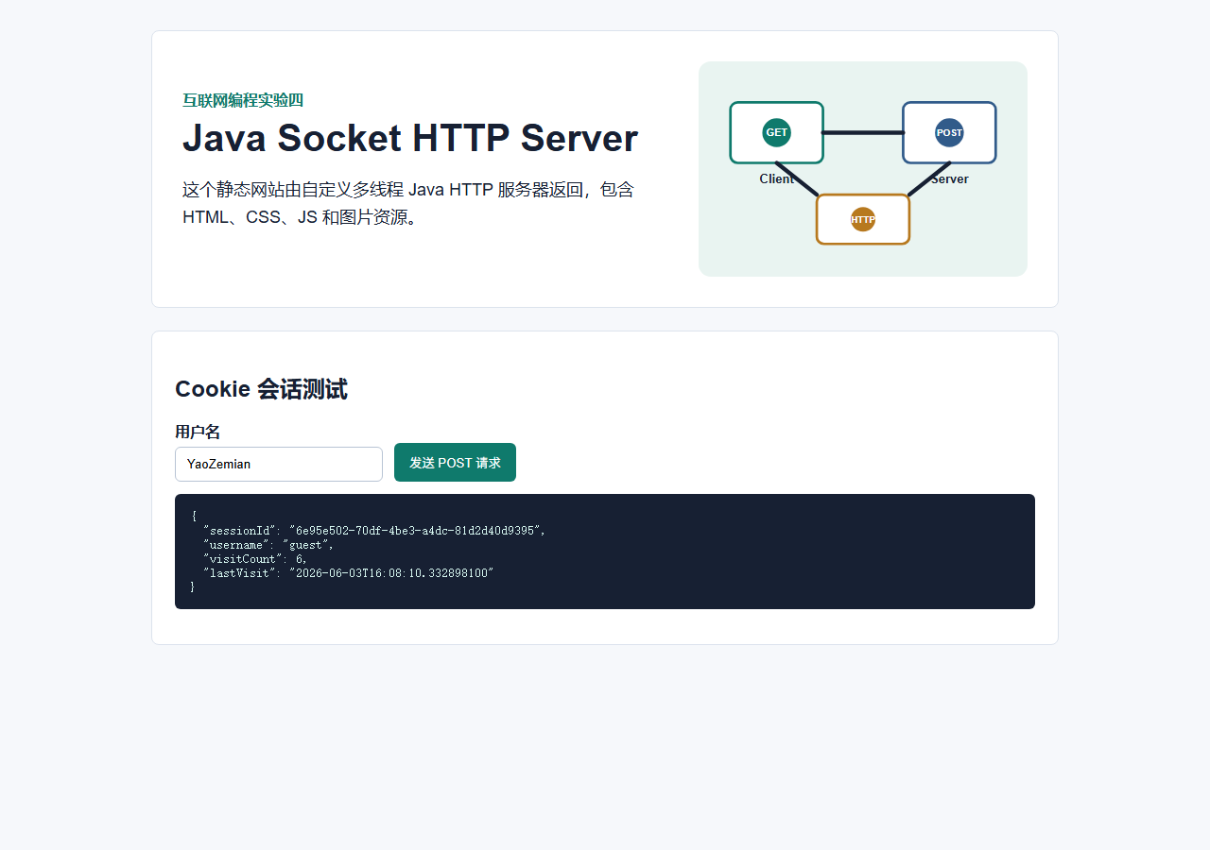
图：浏览器访问服务器首页，HTML、CSS、JS 正常加载
访问 /images/network.svg 可以看到服务器返回的图像资源，响应类型为 image/svg+xml，说明服务器能够返回文本之外的图片类型文件

浏览器访问 SVG 图片资源
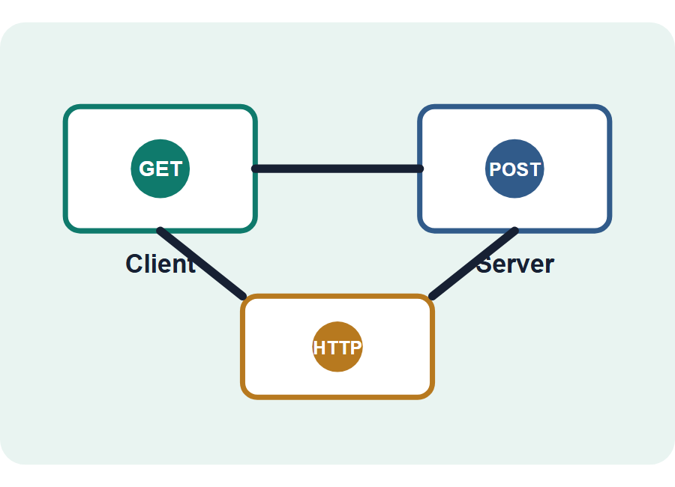
图：浏览器访问 SVG 图片资源
客户端程序依次发送 GET /、HEAD /images/network.svg、POST /login、GET /api/session 请求。运行结果显示：GET 能获得 HTML 页面；HEAD 返回状态码和响应头但响应体长度为 0；POST 能保存用户名；最后一次 GET 能通过 Cookie 读取同一会话中的用户名和访问次数。

HTTP 客户端 GET、HEAD、POST 和 Cookie 会话测试输出
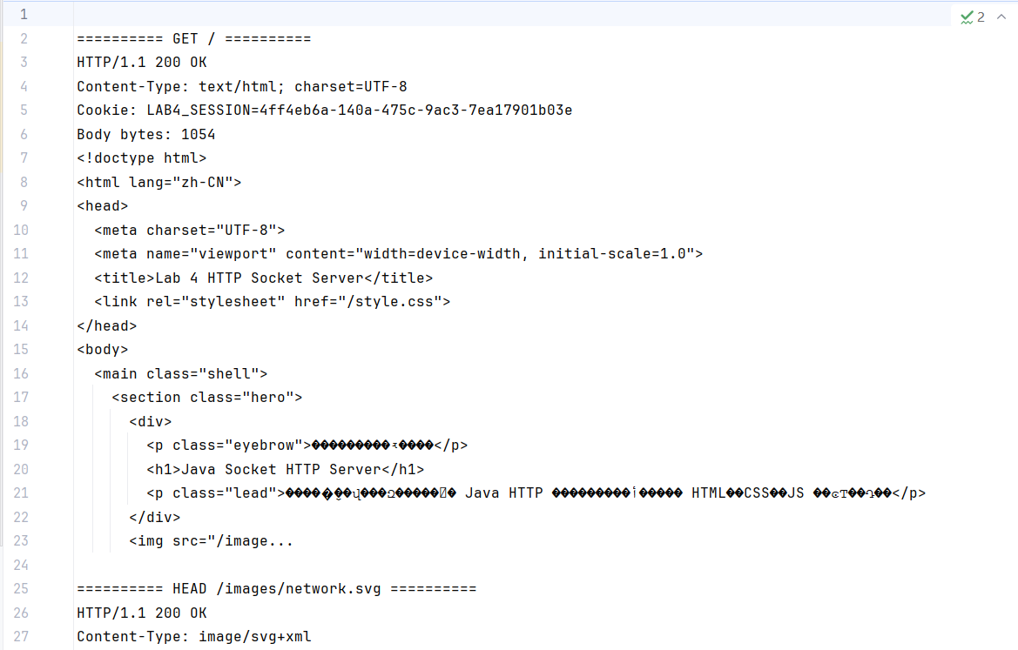
图：HTTP 客户端 GET、HEAD、POST 和 Cookie 会话测试输出

3.服务器性能分析总结。
对服务器进行压力测试，测试可支持多少个客户端同时访问，测试可支持多少个文件同时传输等，描述测试方法与测试结果。

压力测试使用 StressTester 程序完成。测试方法为：启动服务器后，分别模拟 50、100、200 个并发客户端，每个客户端连续发送 10 次 GET 请求，请求路径在首页、CSS、JS、SVG 图片和 JSON 接口之间轮换，以同时覆盖文本文件、脚本文件、样式文件和图像文件传输。

并发客户端数 | 每客户端请求数 | 总请求数 | 成功数 | 失败数 | 耗时 | 吞吐量
50 | 10 | 500 | 500 | 0 | 2.978 s | 167.90 requests/s
100 | 10 | 1000 | 962 | 38 | 5.512 s | 181.42 requests/s
200 | 10 | 2000 | 1924 | 76 | 10.716 s | 186.64 requests/s

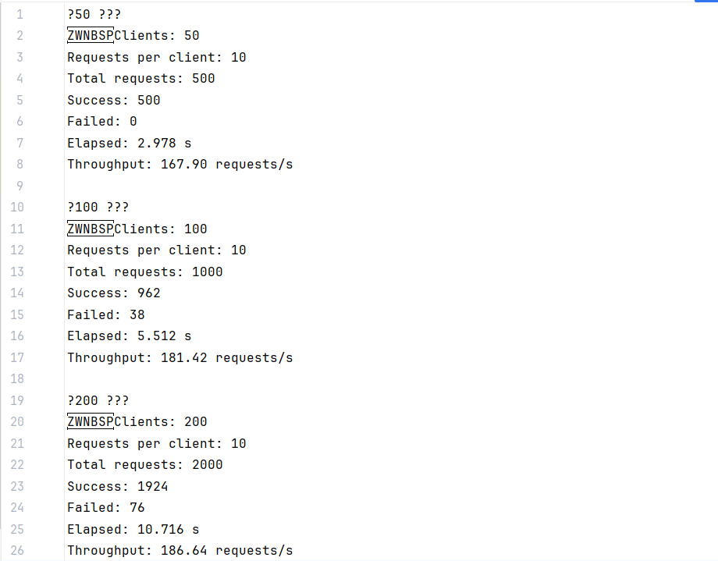
图：压力测试运行结果
从测试结果看，服务器在 50 个并发客户端、500 次总请求下全部成功，说明固定线程池能够稳定支持该规模的同时访问。并发提升到 100 和 200 时，请求总吞吐量提高到约 181.42 和 186.64 requests/s，但开始出现少量失败。失败主要可能来自短时间内大量 Socket 连接同时建立，服务器线程池大小为 32，连接排队和系统端口资源会带来压力。
文件同时传输方面，压力测试路径同时包含 HTML、CSS、JS、SVG 和 JSON 五类资源。50 并发时全部成功，可认为服务器能够稳定处理至少 50 个客户端同时访问并传输多种静态文件；更高并发下仍能完成大部分请求，但为了提高可靠性，可以增大线程池、设置连接队列长度、加入连接超时和更高效的文件缓存。

三、实验总结
本实验从零实现了一个简易 HTTP 服务器和客户端，对 HTTP 协议的请求行、请求头、响应头、响应体以及状态码有了更直接的理解。相比直接使用 Web 框架，使用 Socket 编程需要手动处理字节流、Content-Length、文件类型判断和连接关闭等细节，因此更能体现 HTTP 协议在传输层之上的工作方式。
实验中遇到的主要问题包括：一是 POST 请求体不能只读取请求头，需要根据 Content-Length 再读取指定长度的请求体；二是 HEAD 请求虽然不返回响应体，但 Content-Length 仍应保持为目标资源长度；三是静态文件路径必须进行 normalize 检查，避免客户端通过 ../ 访问网站根目录之外的文件；四是 Cookie 的读取和 Set-Cookie 的返回需要保持名称一致，才能在多次请求间维持会话状态。
通过本实验，我掌握了 Java 服务器端 Socket 编程、HTTP 三种请求方法处理、静态网站部署、Cookie 会话状态管理和压力测试方法。后续如果继续改进，可以加入持久连接、更多 MIME 类型、访问日志文件、缓存机制和更完善的异常处理，使服务器更接近真实 Web 服务器。

指导教师批阅意见：

成绩评定：

指导教师签字：周宇
年 月 日
备注：
注：1、报告内的项目或内容设置，可根据实际情况加以调整和补充。
2、教师批改学生实验报告时间应在学生提交实验报告时间后10日内。
AI 使用说明
本人在完成本实验报告过程中，使用了大语言模型作为辅助工具。
使用工具名称：________________（如 ChatGPT / DeepSeek / Qwen等）
使用用途：
• 查阅资料
• 代码检查
• 报告语言优化
• 其他…
本人承诺：
实验报告中的代码与内容均已理解，并能够向指导老师解释程序实现原理。

学生姓名：________
学号：____________
日期：____________

提示词清单：
- （例）帮我用html画一个关于xxx流程的图。输入：aa，中间量：bb，…
- …

